|  |  |
| --- | --- |
| **Project – External Document** |  |
| COMP6176  Human and Computer Interaction |
| Even Semester Year 2020/2021 |

* Project Title

Desain *Website* Caffein Line

* Introduction

Dalam proyek ini, kelompok ditugaskan untuk membuat dan mendesain sebuah *website* *online* *café* yang bernama Caffein Line. Caffein Line adalah *online* *café* yang membantu setiap orang untuk memesan kopi, teh, dan makanan penutup dari rumah mereka. Halaman yang dibuat meliputi halaman *Home*, *Menu Beverages*, *Menu Desserts*, *Contact Us*, *Payment*, dan untuk setiap halaman diberikan informasi berisi gratis pengiriman di seluruh Indonesia. Selain itu, Caffein Line meminta untuk dibuatkan logo yang akan digunakan pada *website* mereka. Kemudian, Caffein Line juga meminta agar *website* yang didesain dan dibuat dapat responsif apabila layar berukuran di bawah 800px.

* Report / Documentation

1. Tampilan Halaman *Home*

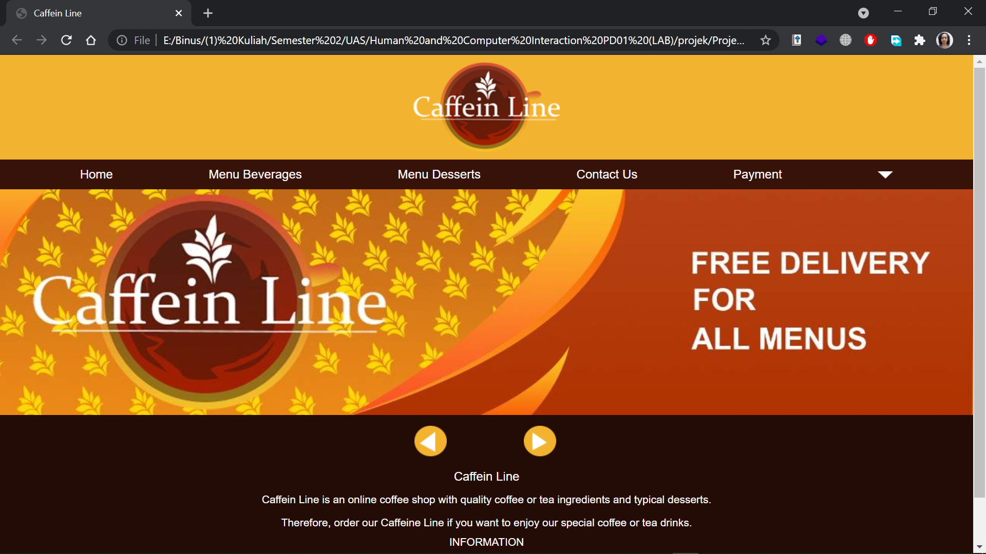 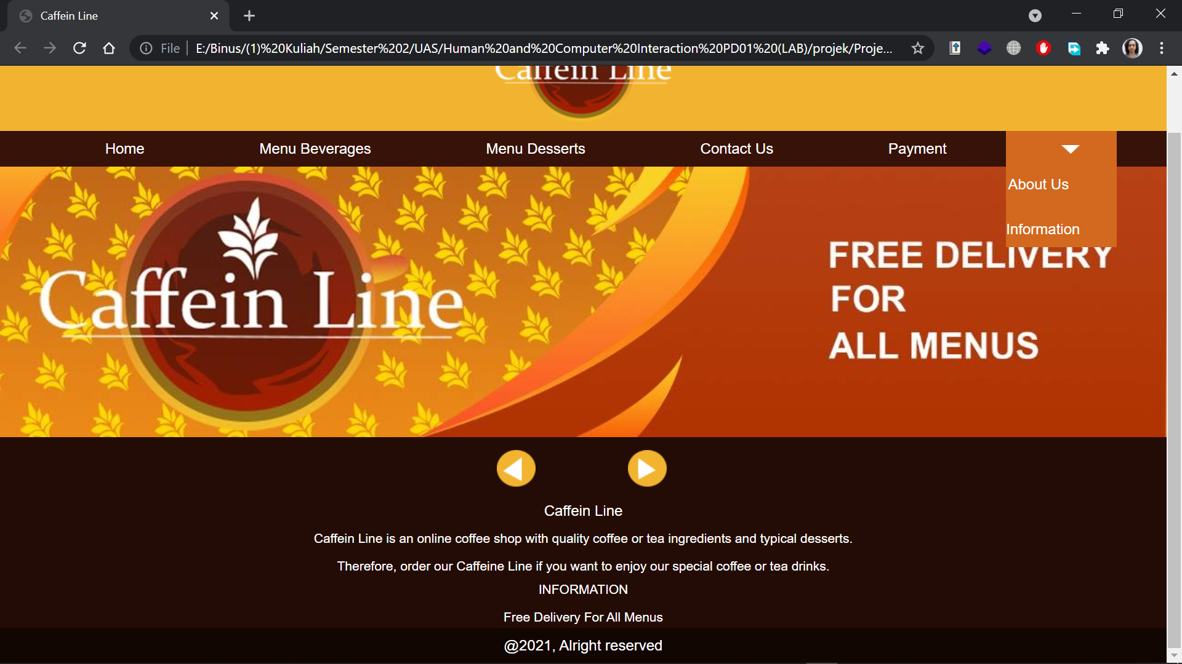

Di Halaman *Home* pelanggan dapat melihat beberapa informasi seperti keterangan tentang Caffein Line dan alasan untuk memesan menu di Caffein Line. Selain itu, pelanggar juga dapat mengetahui tentang *event*, promosi, dan berita terkait Caffein Line pada *slide* gambar yang berada di tengah *website*.

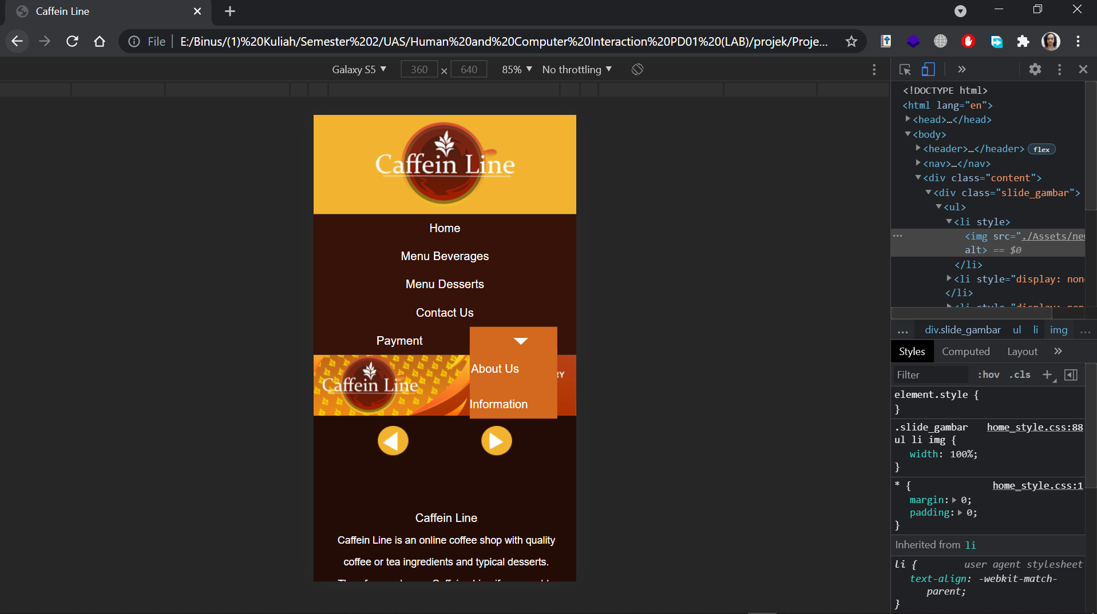

Tampilan halaman *Home* pada *device* Galaxy S5

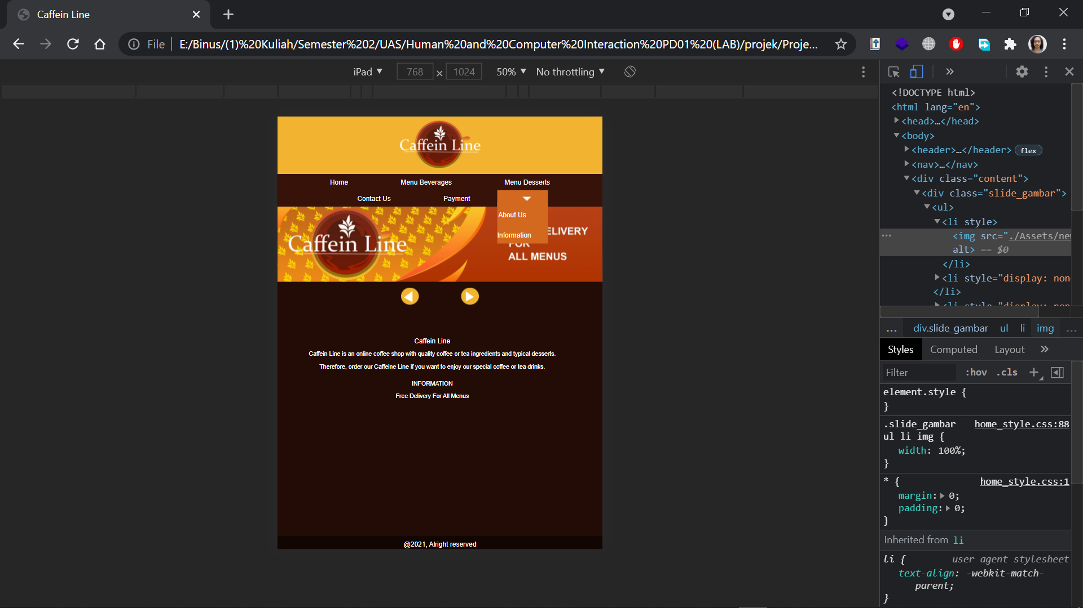

Tampilan halaman *Home* pada *device* Ipad

1. Tampilan Halaman *Menu Beverages*

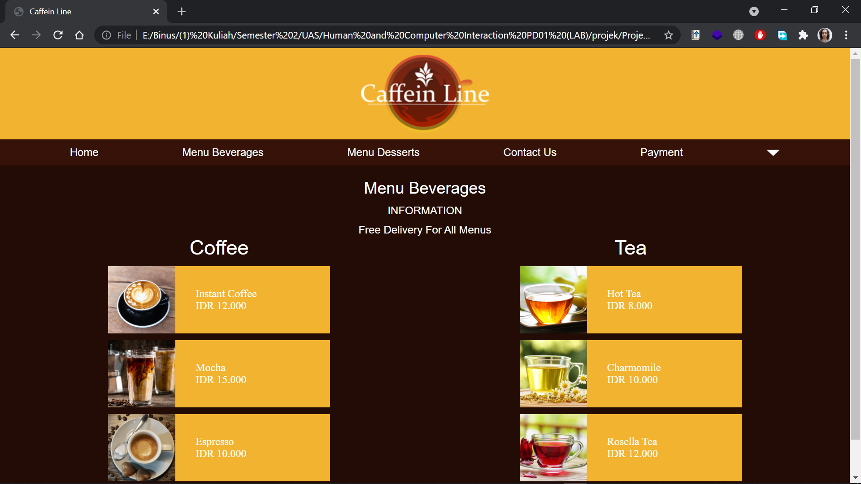 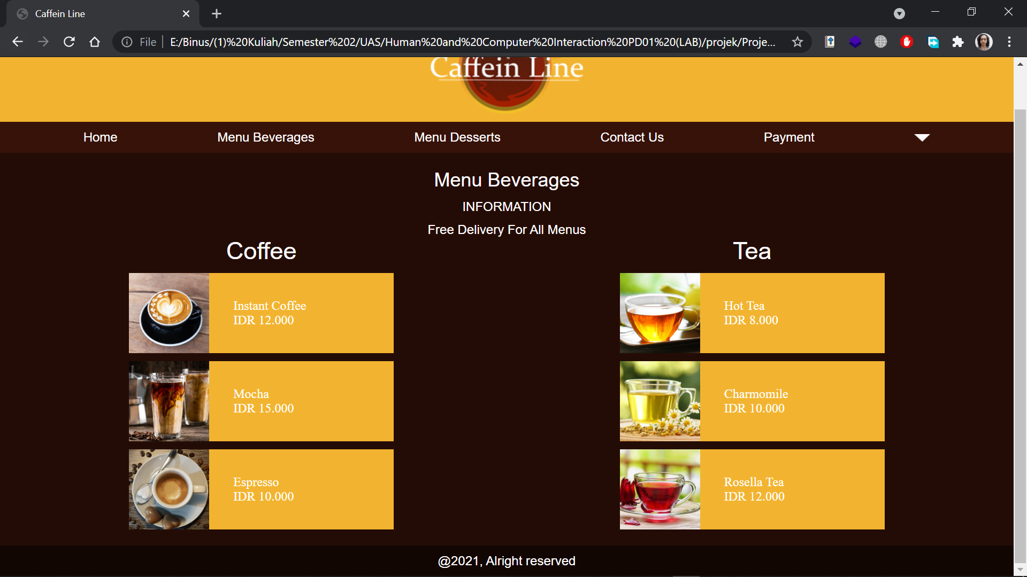

Di halaman *Menu Beverages*, pelanggan dapat melihat beberapa menu yang dikategorikan berdasarkan tipe teh dan kopi.

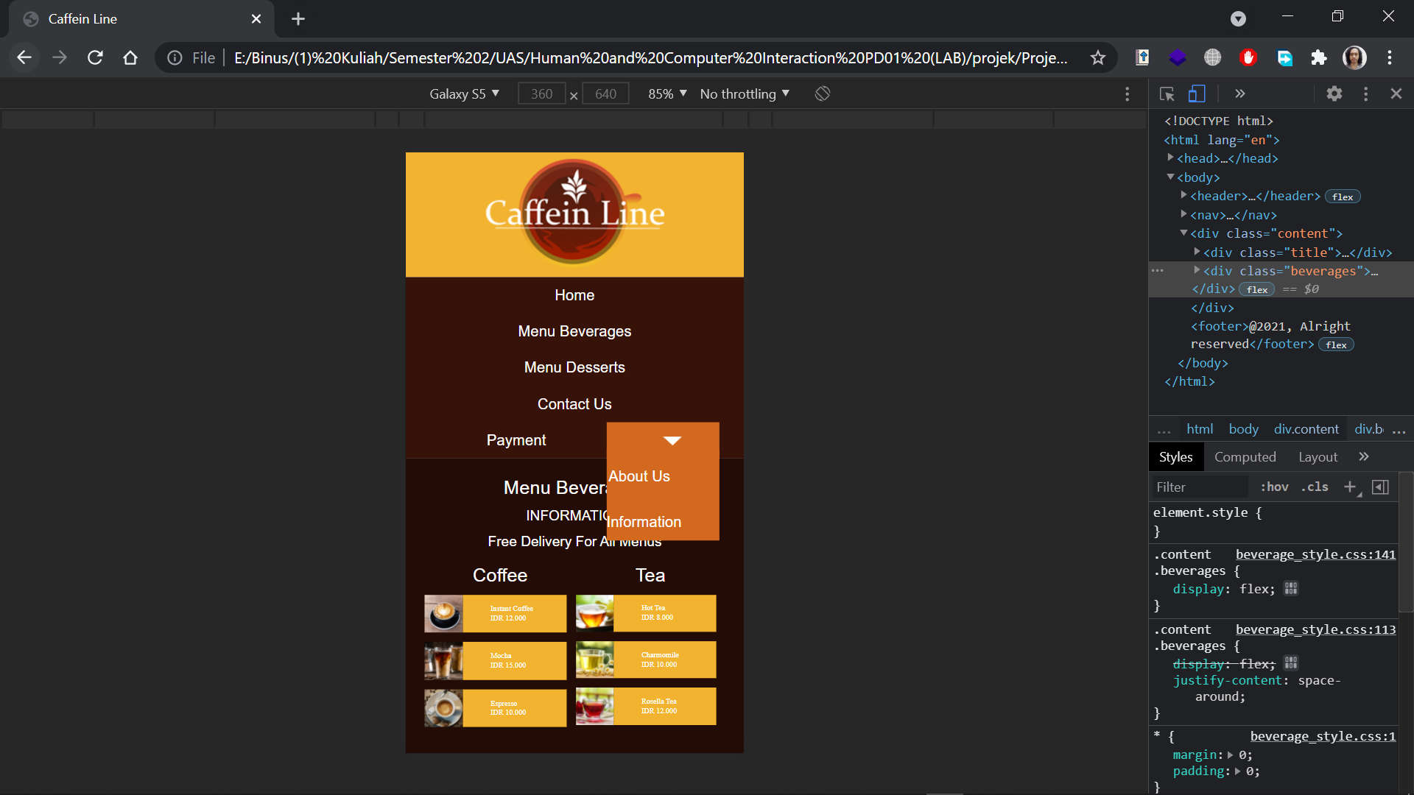

Tampilan halaman *Menu Beverages* pada *device* Galaxy S5

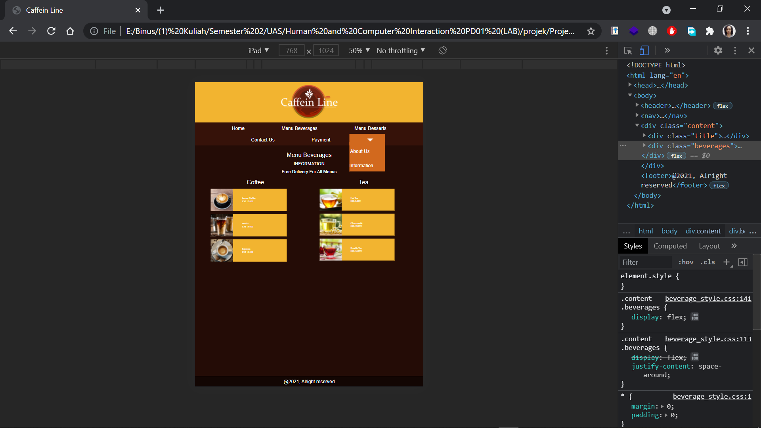

Tampilan halaman *Menu Beverages* pada *device* Ipad

1. Tampilan Halaman *Menu Desserts*

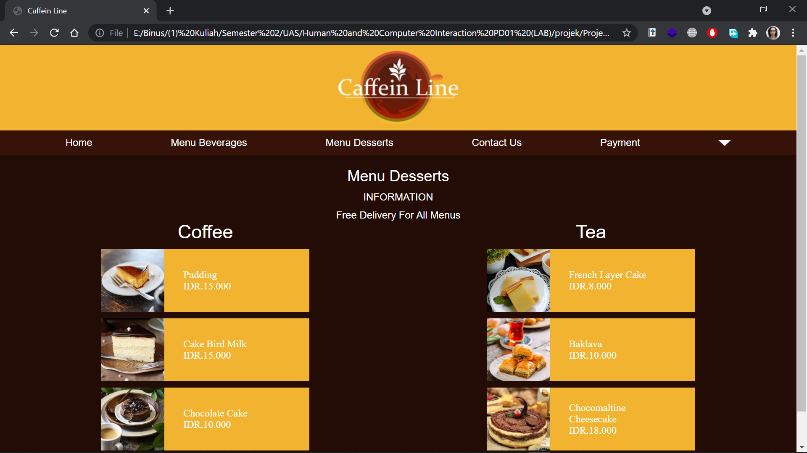 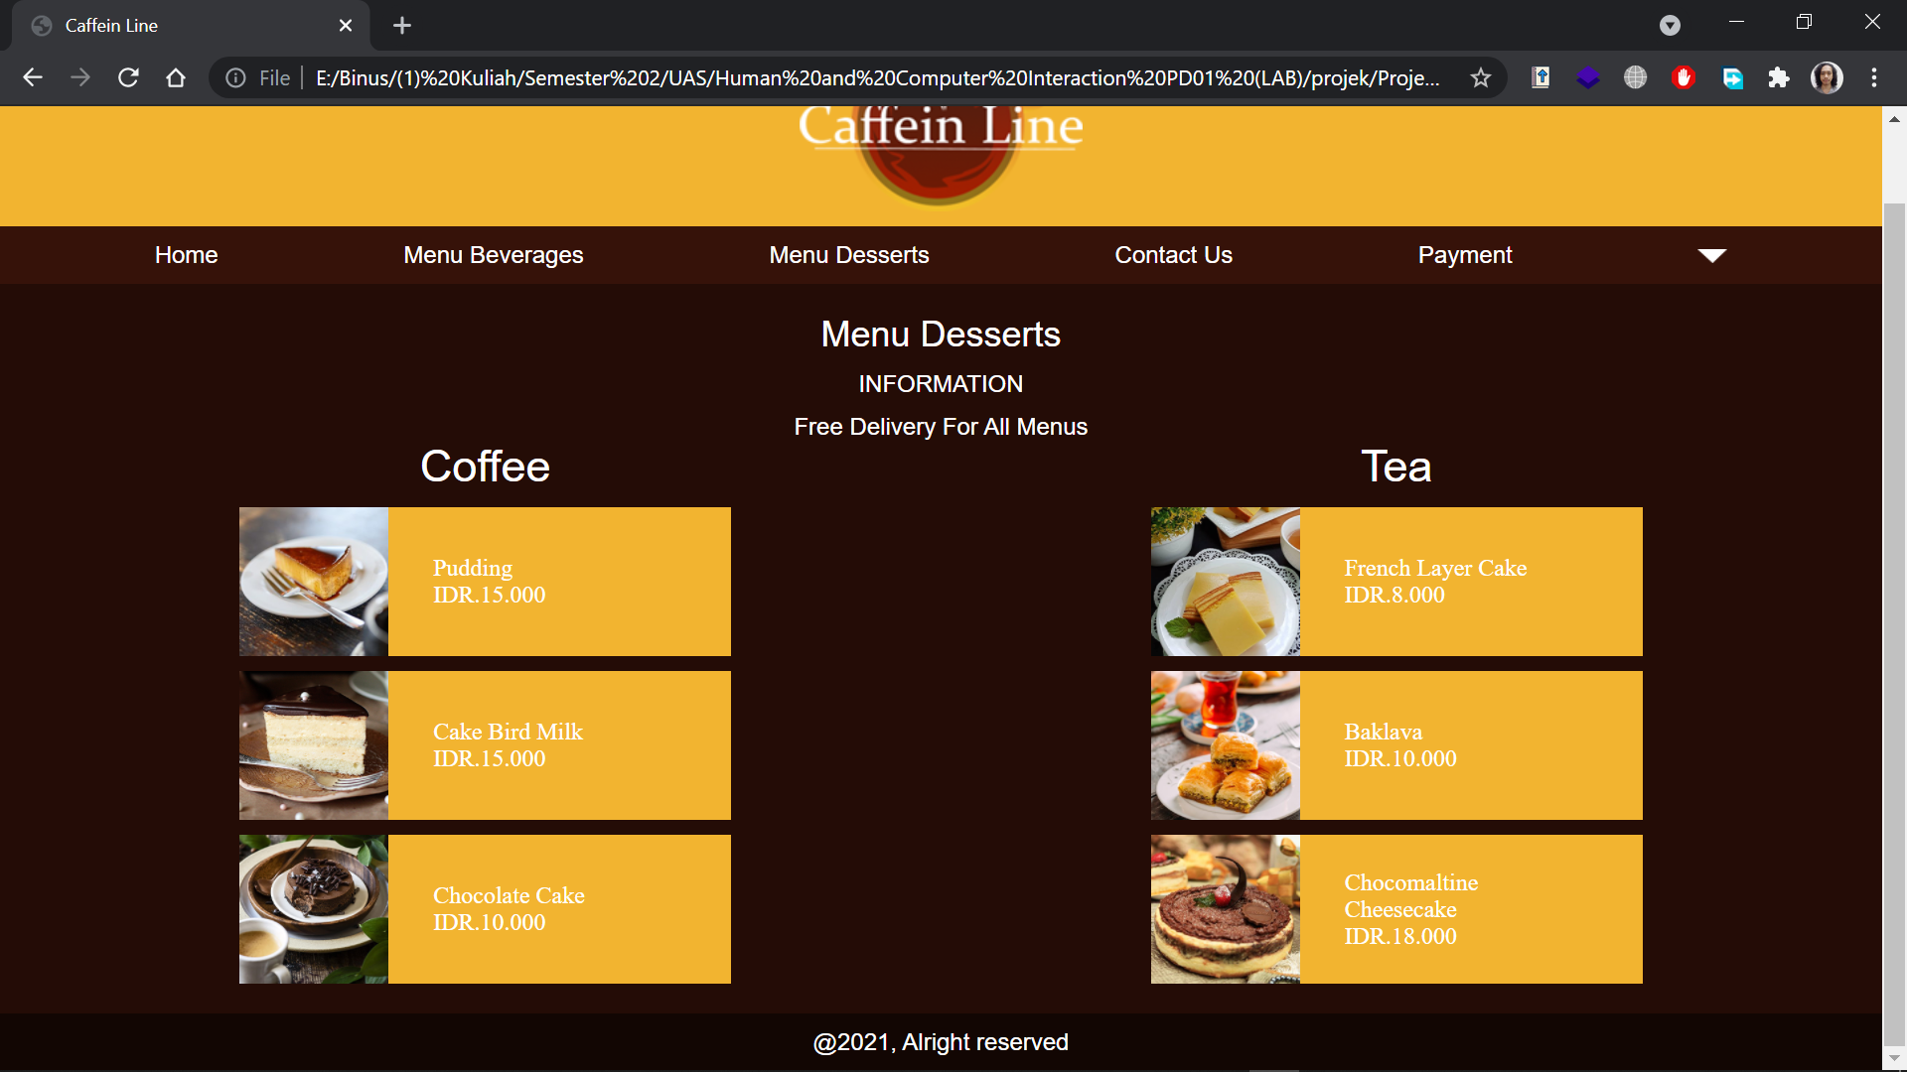

Di halaman *Menu Desserts*, pelanggan dapat melihat beberapa menu penutup makanan sebagai pencuci mulut yang dikategorikan berdasarkan tipe teh dan kopi.

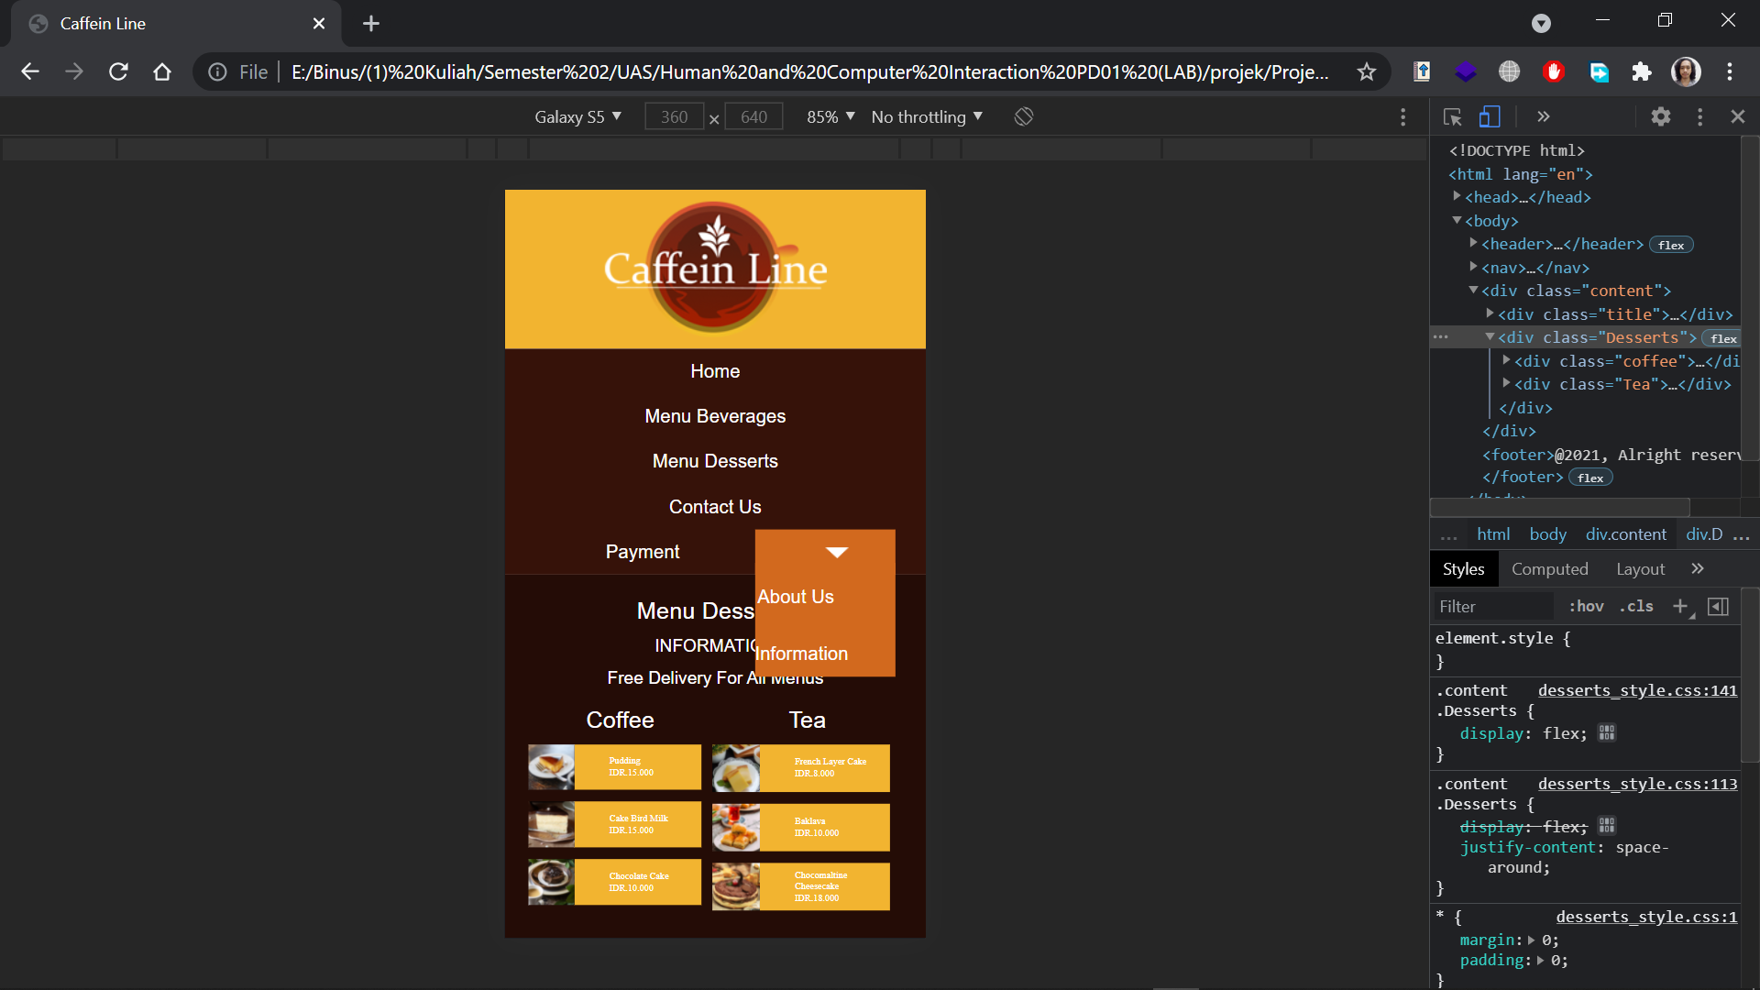

Tampilan halaman *Menu Desserts* pada *device* Galaxy S5

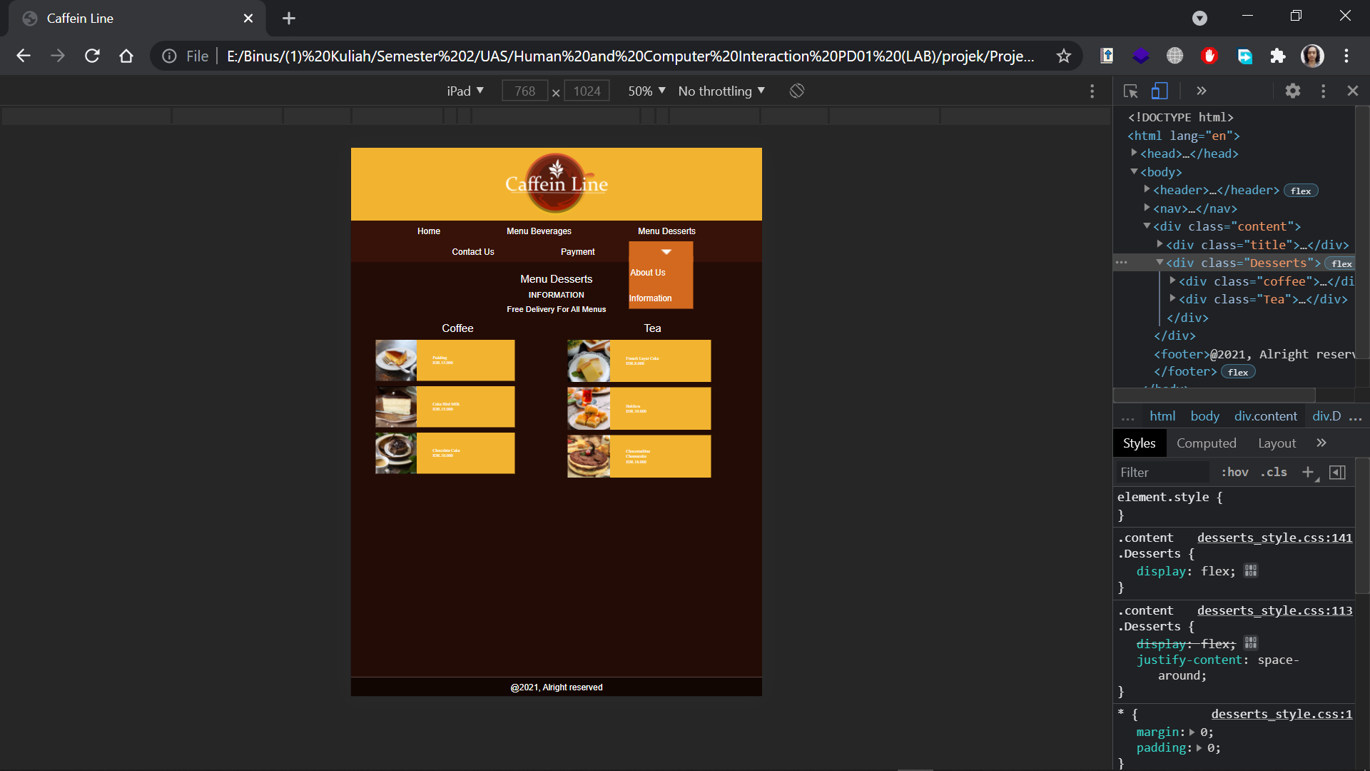

Tampilan halaman *Menu Desserts* pada *device* Ipad

1. Tampilan Halaman *Contact Us*

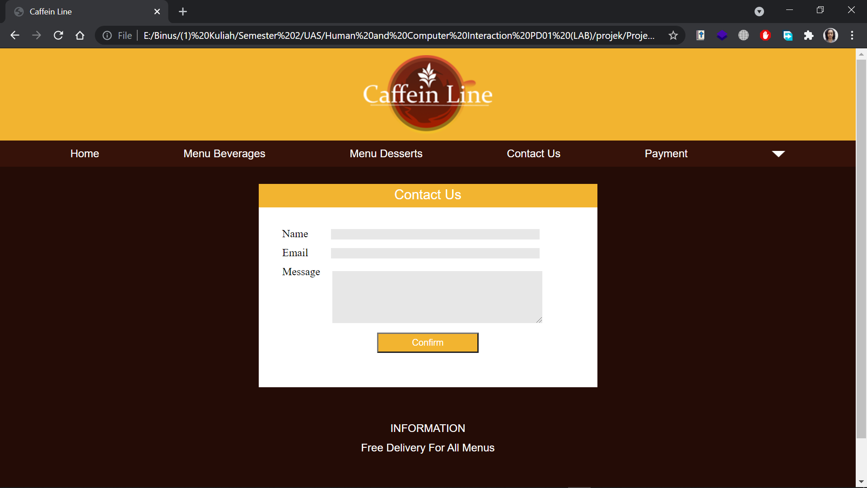 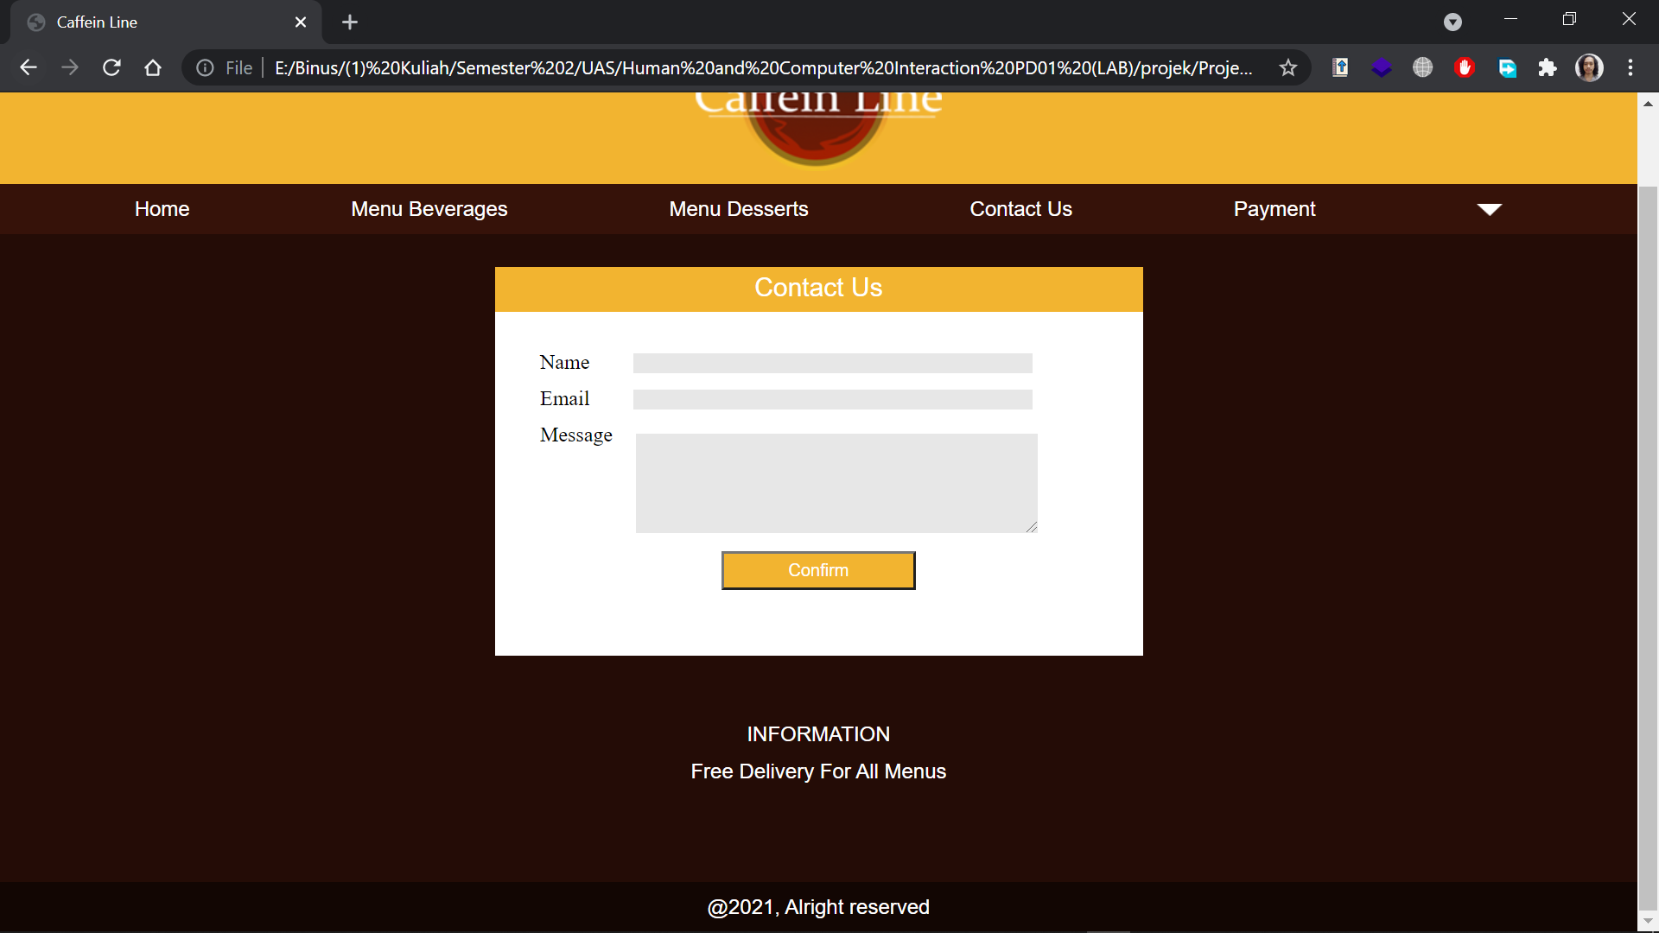

Di halaman *Contact Us*, para pelanggan dapat berkomunikasi dengan para staff atau pegawai di Caffein Line secara online. Untuk melakukan kontak dengan Caffein Line, pelanggan harus memenuhi beberapa validasi ketika mengisi formulir pada halaman *Contact Us*, seperti gambar berikut.

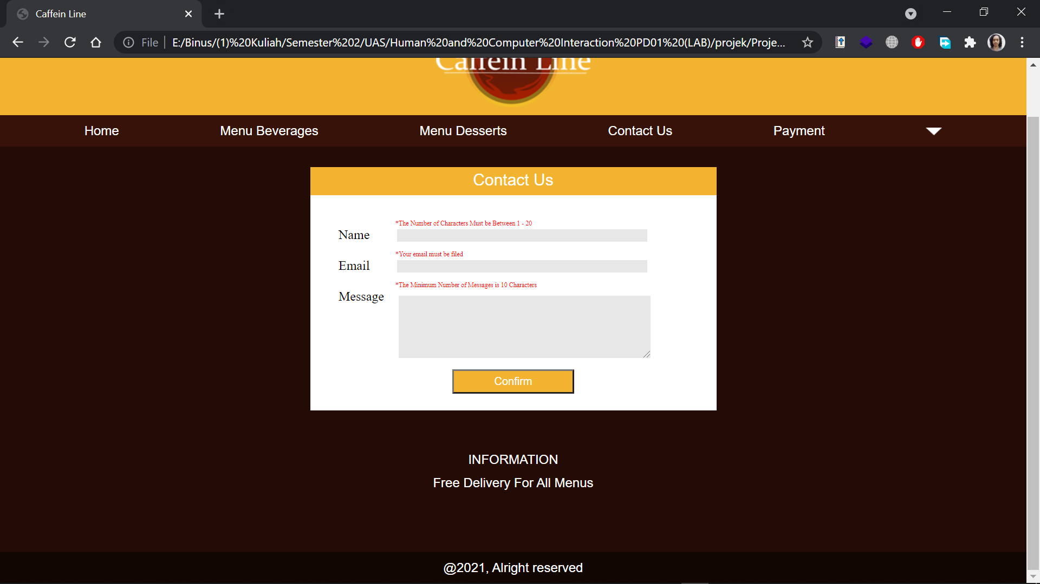

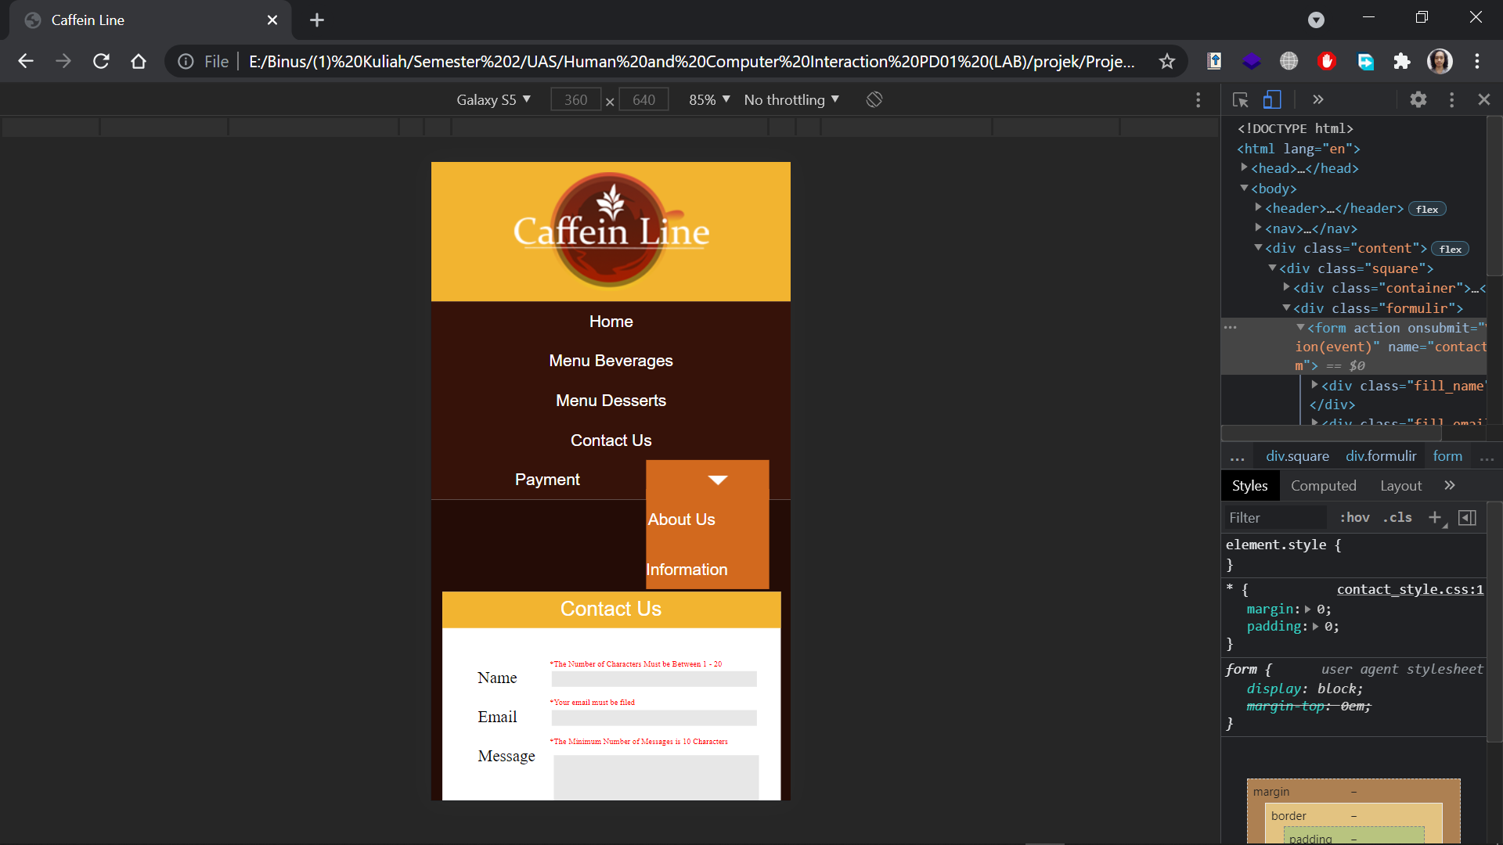

Tampilan halaman *Contact Us* pada *device* Galaxy S5

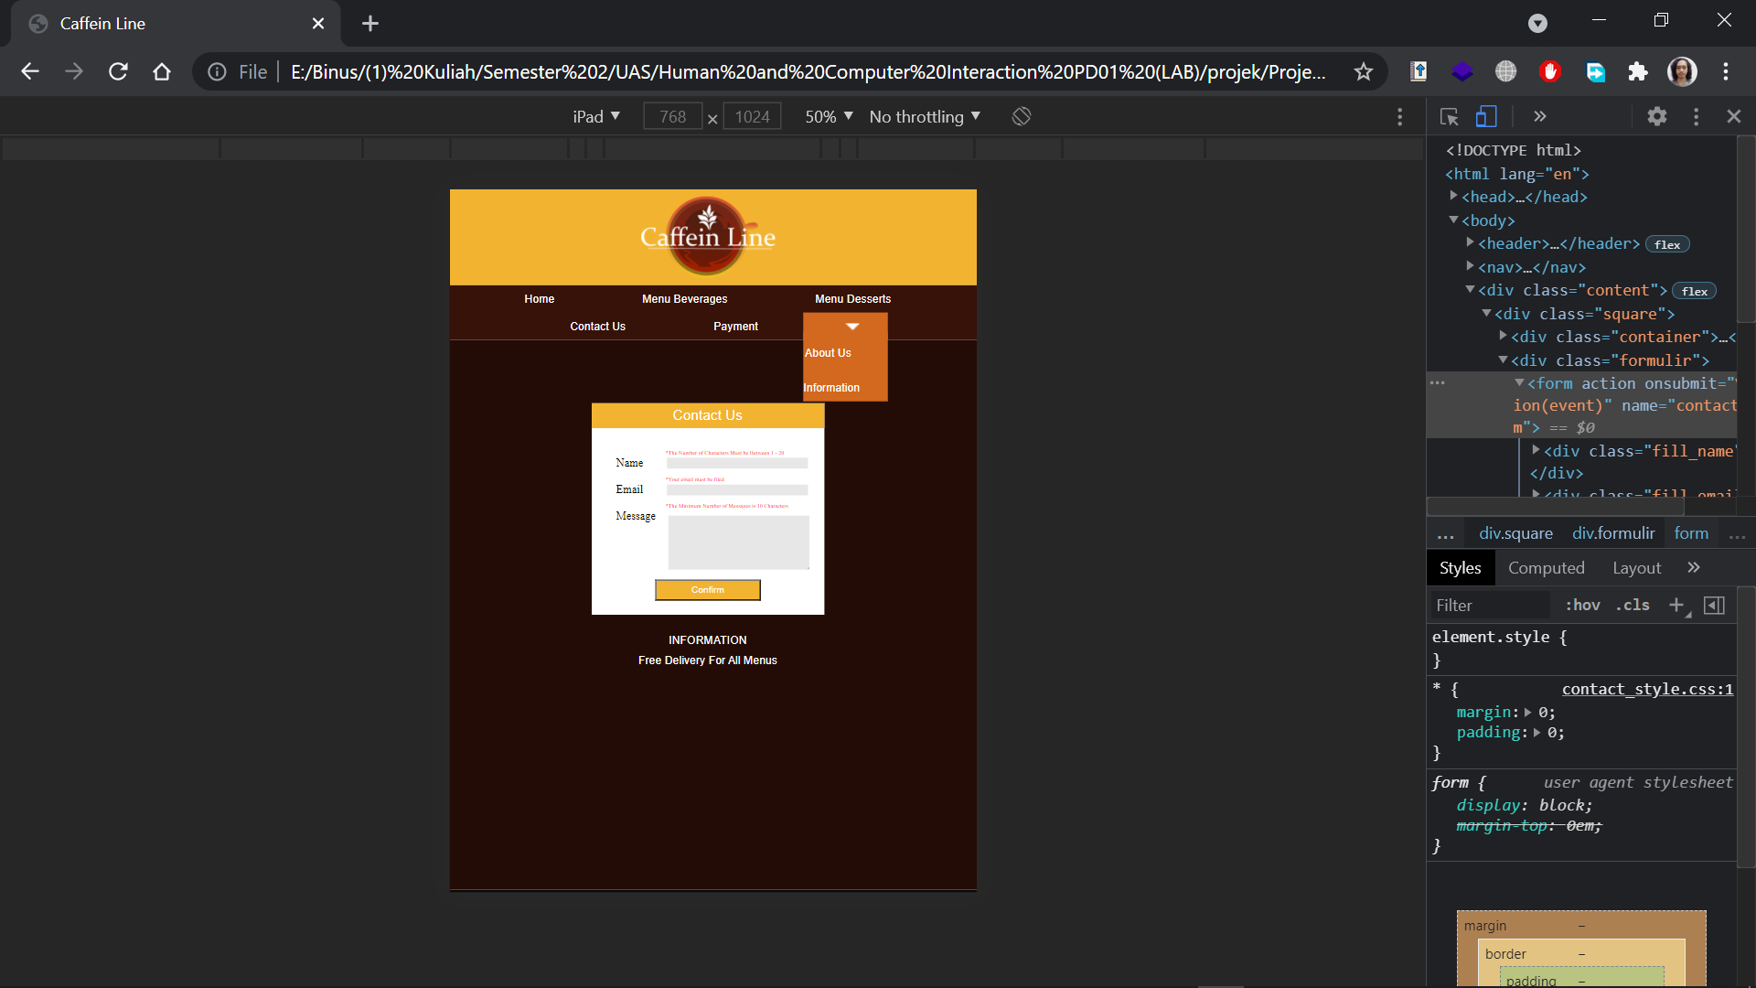

Tampilan halaman *Contact Us* pada *device* Ipad

1. Tampilan Halaman *Payment*

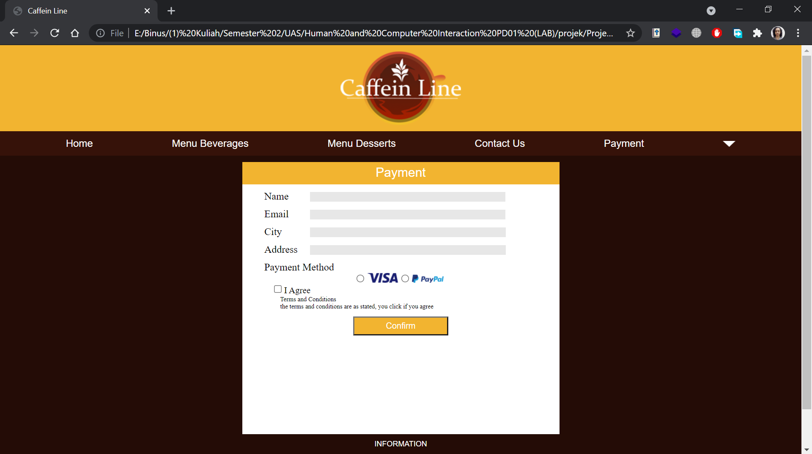 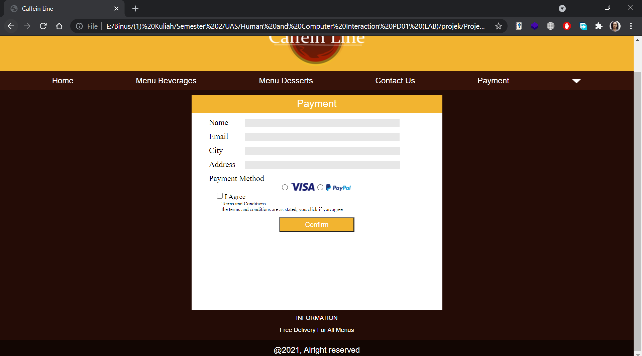

Di halaman *payment*, pelanggan dapat melakukan pembayaran dengan memilih metode pembayaran yang tersedia, yaitu Visa dan Paypal. Apabila pelanggan menggunakan Visa, maka harus mengisi MM/YY dan CVV Number. Kemudian, para pelanggan juga harus mengikuti beberapa persyaratan validasi pada pembayaran dan menceklik *Terms and Condition*, seperti gambar di bawah ini.

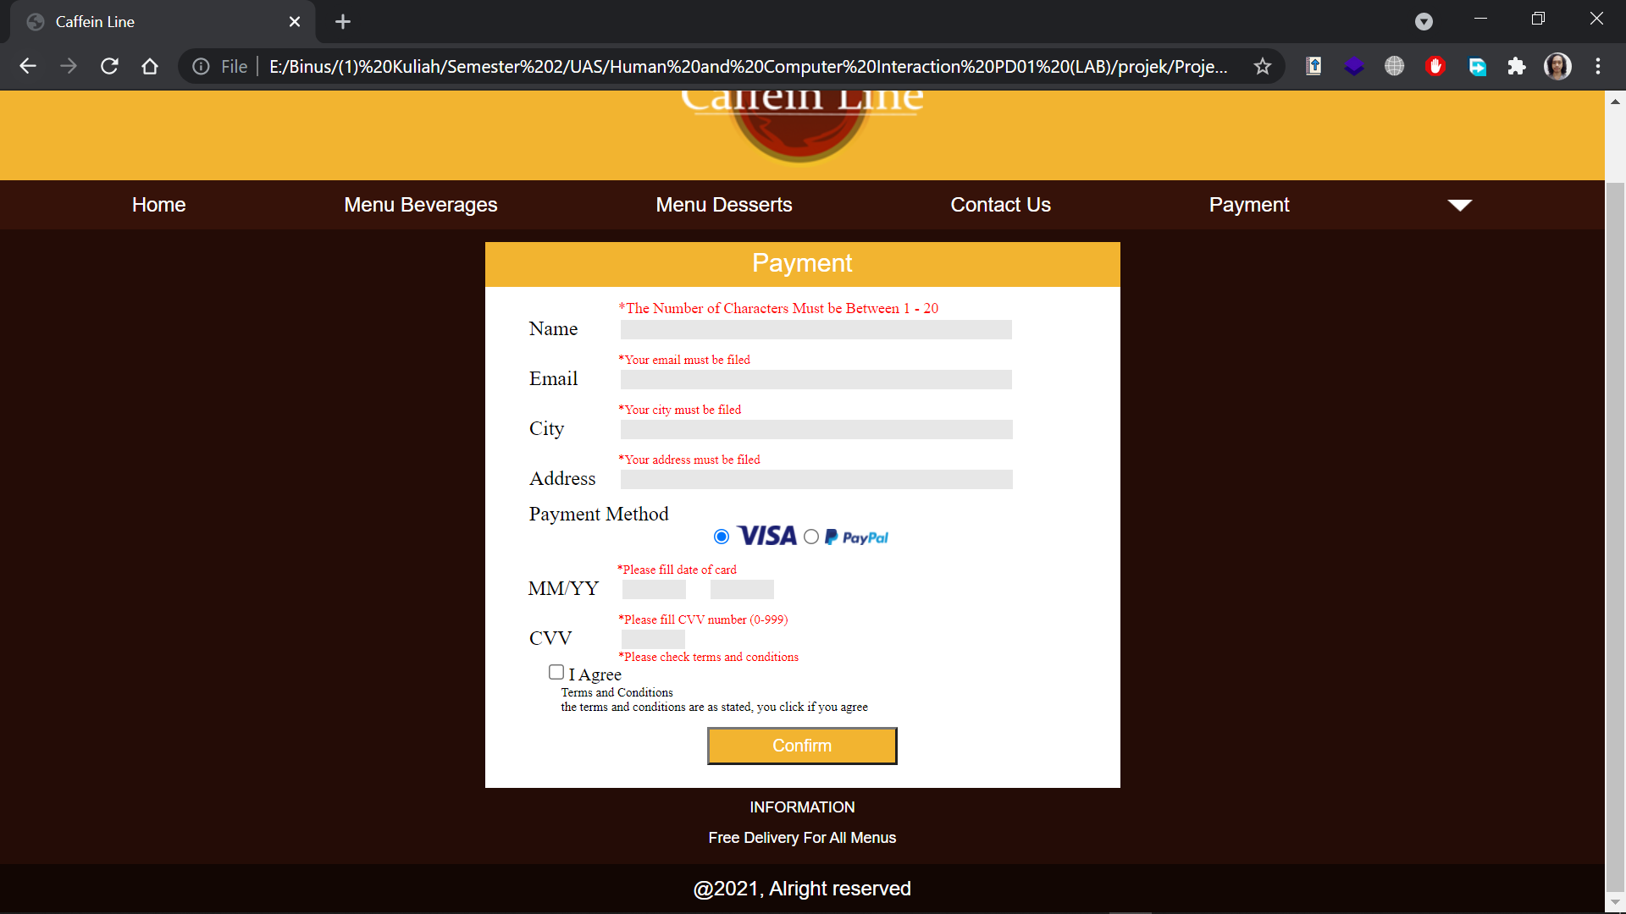

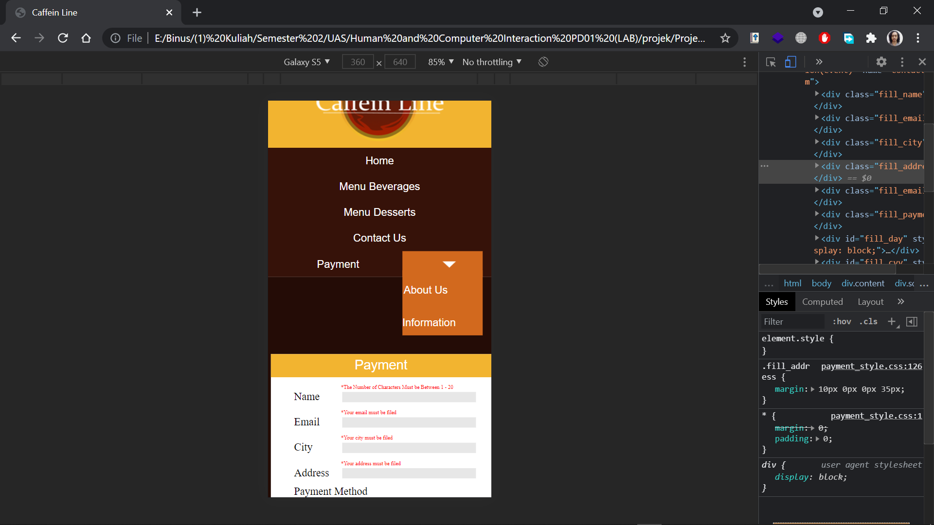

Tampilan halaman *Payment* pada *device* Galaxy S5

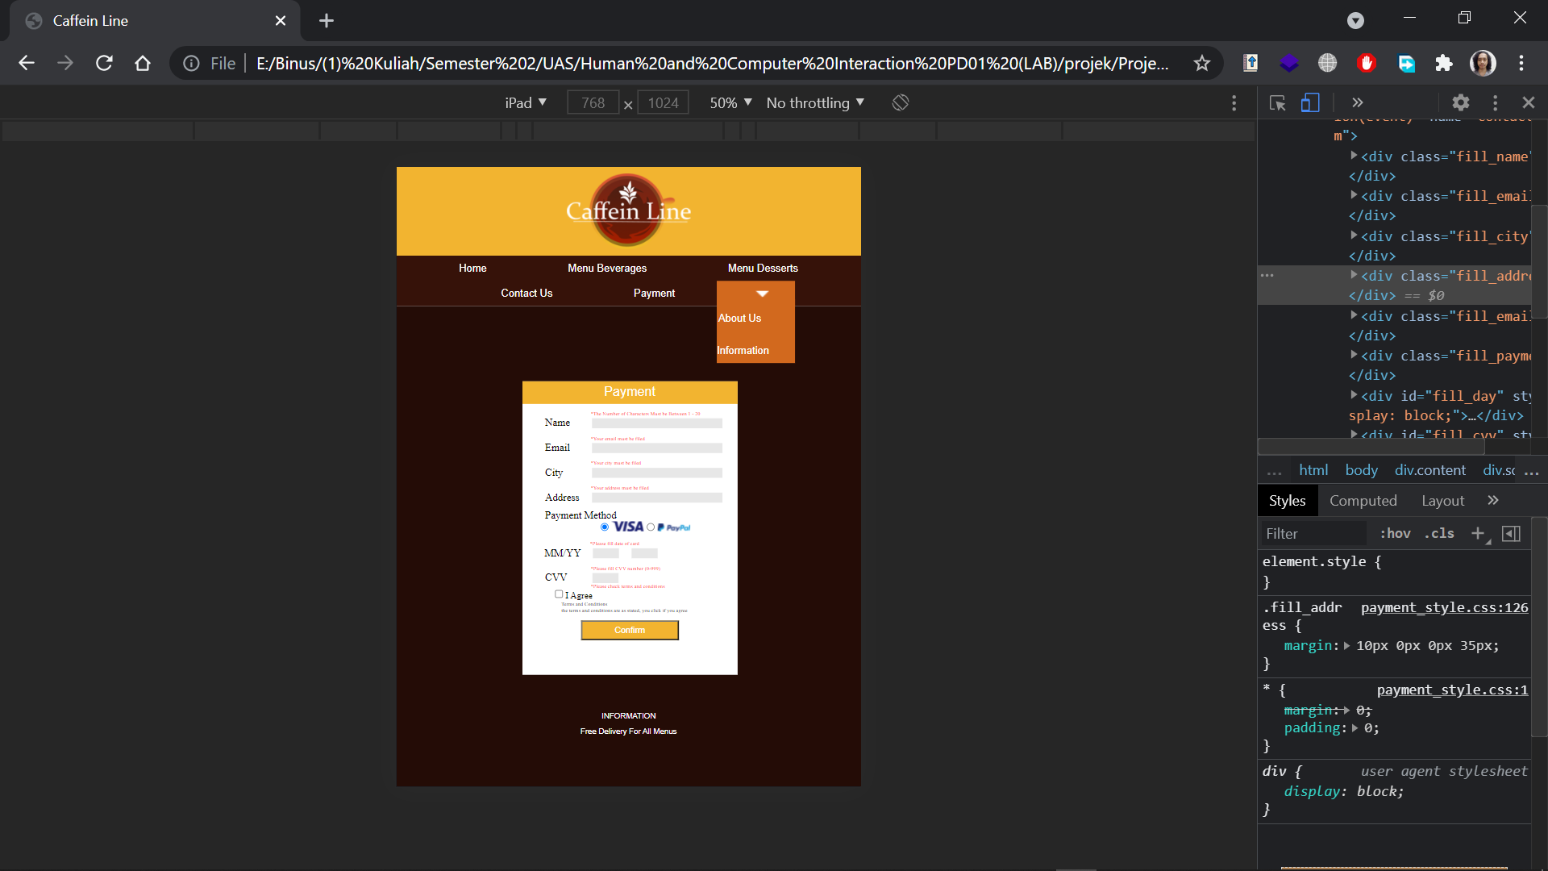

Tampilan halaman *Payment* pada *device* Ipad

* Reference
* <https://ceknricek.tv/2020/07/01/2988/>
* <https://wallpapersafari.com/w/opUH7T>
* <https://www.besthdwallpaper.com/food-and-drink/morning-tea-dt_en-US-3388.html>
* <https://ind.foodsmotion.com/kak-podobrat-idealnij-desert-k-kofe-news-613991>
* <https://www.idntimes.com/food/recipe/tresna-nur-andini/6-jenis-makanan-penutup-yang-paling-sering-disajikan-c1c2/6>
* <https://www.briliofood.net/resep/20-resep-dessert-enak-sederhana-murah-dan-gampang-dibuat-1909240.html>
* <https://food.detik.com/info-kuliner/d-4914019/macam-macam-kopi-yang-harus-kamu-tahu-agar-tak-salah-pesan>
* <https://www.briliofood.net/foodpedia/15-jenis-minuman-kopi-perlu-diketahui-biar-tak-salah-pesan-191120q.html>
* <https://www.briliofood.net/foodpedia/15-jenis-minuman-kopi-perlu-diketahui-biar-tak-salah-pesan-191120q.html>
* <https://www.briliofood.net/foodpedia/15-jenis-minuman-kopi-perlu-diketahui-biar-tak-salah-pesan-191120q.html>
* <https://food.detik.com/info-kuliner/d-3269278/10-jenis-teh-ini-paling-sering-dinikmati-saat-afternoon-tea-1>
* <https://food.detik.com/info-kuliner/d-3269278/10-jenis-teh-ini-paling-sering-dinikmati-saat-afternoon-tea-1>
* <https://www.rukita.co/stories/macam-jenis-teh/>
* <https://www.rukita.co/stories/macam-jenis-teh/>
* <https://www.wallpaperbetter.com/id/hd-wallpaper-slcty>
* <https://bp-guide.id/AX2gLPPz>
* <https://bp-guide.id/AX2gLPPz>
* <https://www.tripadvisor.co.id/LocationPhotoDirectLink-g294229-d6669361-i196370310-The_Harvest-Jakarta_Java.html>
* <https://www.tripadvisor.co.id/LocationPhotoDirectLink-g294229-d6669361-i196370310-The_Harvest-Jakarta_Java.html>
* <https://www.tripadvisor.co.id/LocationPhotoDirectLink-g294229-d6669361-i196370310-The_Harvest-Jakarta_Java.html>
* <https://www.visa.co.id/>
* <https://www.visa.co.id/pay-with-visa/lifeisbettercashless.html?dclid=&gclid=Cj0KCQjwzYGGBhCTARIsAHdMTQzVYFIOEBz1biTCgbewZ8fZne2sgd_DAuWB_MSGPr5KKwPZkcrdRNwaAo49EALw_wcB>
* <https://www.paypal.com/ke/webapps/mpp/home>
* <http://www.pngall.com/paypal>
* <https://code.jquery.com/jquery-3.6.0.min.js>
* Group Member
* 2440061455 – Randy Nasuta
* 2440090404 – Muhammad Noval
* 2440110476 – Rizky Kurniawan